Муниципальное бюджетное общеобразовательное учреждение «Средняя общеобразовательная школа № 2 имени Героя Советского Союза В.Д. Ревякина р.п. Самойловка Самойловского района Саратовской области»

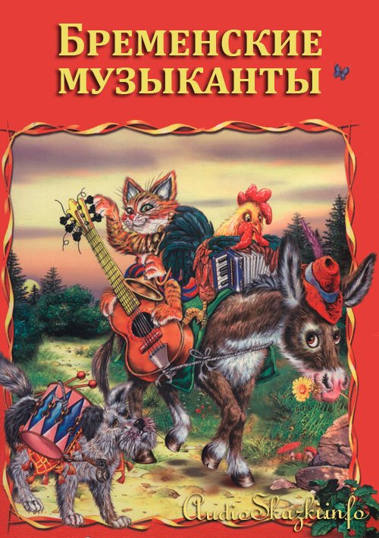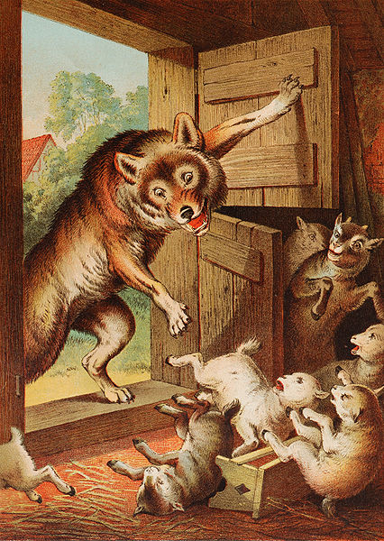

Конкурсная программа
для обучающихся 4 класса

« В мире много сказок»

Автор: воспитатель ГПД
Полковниченко Зинаида
Викторовна.

Самойловка, 2015

Цель: Совершенствовать имеющиеся у детей знания о сказках.

Задачи:
- Способствовать расширению кругозора обучающихся;
- Развивать познавательный интерес;
- Способствовать созданию активного отдыха детей;
- Показать навыки детей, формы и методы работы со сказкой;
- Создать положительный эмоциональный настрой всех участников;
- Развивать дальнейший интерес к сказкам и к чтению;
- Развивать речевой слух, общие речевые навыки, творческие способности.
Условия игры: Класс делится на 2 команды. Команды выбирают капитана, дают названия командам. Команда-победительница получает призы и похвальные грамоты.

Слайд №2: Звучит запись песни «В мире много сказок».

Учитель: Ребята, с самого раннего детства вы слышали сказки. Вам их рассказывали мамы, бабушки, а когда пошли в школу, сами научились их читать. Читая сказки, вы проникаете в чудесный загадочный мир. Великий русский писатель А.С. Пушкин писал: «Сказка ложь, да в ней намёк. Добрым молодцам урок». Как вы понимаете эти слова?

И вот сегодня мы с вами совершим путешествие в этот загадочный мир сказок.

Игра-разминка:
Воспитатель: Ребята, поиграем в слова. Подберите рифмы.

1. Нет настроенья у Бабы-Яги,
Встала не с той, вероятно … (ноги).
Смотрит на лешего, как на врага
Страшно сердитая Баба - … (Яга).
Леший бы мог разозлиться в ответ –
Он же нарвал незабудок … (букет).
Злая колдунья оттаяла сразу,
Даже цветочки поставила в … (вазу)

2. Злой Кощей совсем не глуп,
Сторожит он старый … (дуб).
На цепи из ста колец
Золотой висит … (ларец).
Тот ларец стеречь не шутка:
Заяц в нём, а в зайце … (утка).
На Кощея утка зла.
В ней – яйцо, а в нём - …(игла).
Кто иглу тайком достанет,
Тот сильней Кощея … (станет).

Слайд №3-6:

1 тур «Ответь на вопросы»

1. Как звали девочку с голубыми волосами? (Мальвина)
2. Кто является подругой Кощея Бессмертного? (Б.Яга)
3.Назовите главного героя сказки «По щучьему велению» (Емеля)
4. Как звали 3 медведей из сказки Льва Толстого «3 медведя» (Михаил Потапыч, Настасья Петровна, Мишутка)
5. Вспомните 3 поросят из сказки «3 поросёнка» (Нуф-Нуф, Наф-Наф, Ниф-Ниф)
6. Красна девица грустна,
Ей не нравится весна,
Ей на солнце тяжко,
Слёзы льёт бедняжка.
(Снегурочка)
7. Какие волшебные вещи есть в русских сказках. (топор, клубок, дубинка, дудочка, шапка-невидимка, скатерть - самобранка)

8.Где спрятался 7ой козлёнок? (под печкой)
9.Где баба взяла муку на колобок? (наскребла по сусекам)
10. Из чего фея сделала Золушке карету? ( из тыквы)
11. Кто одолел тараканище из сказки К. Чуковского «Тараканище» (воробей)
12. Кто доставил доктора Айболита в Африку. (Орёл)
13. Как в сказках называют лису? (лисичка- сестричка, кумушка, Лиса Патрикеевна, лисонька)

Слайд № 7:

7.В каких сказках живёт баба Яга. (Финист-ясный сокол, Гуси-лебеди, Царевна – лягушка)

Слайд № 8: 9. Назовите сказки с главным героем Иваном. («Сивка-Бурка», «Конёк-Горбунок», «Иван - крестьянский сын и чудо-юдо», «Сестрица Алёнушка и братец Иванушка», «Гуси-лебеди»)

Слайд № 9 17. Самые маленькие по росту герои сказок? (Липунюшка, Мальчик-с-пальчик, Дюймовочка)

Слайд №10

3 тур «Чьи это вещи?»

1.Огниво (солдата из сказки Г.Х. Андерсена «Огниво»)
2. Серебряные башмачки, золотая шапка, серебряный свисток (Элли из сказки «Волшебник изумрудного города»)
4. Ступа (Б.Яги)

Слайд № 11

4 тур «Угадай героя»
1.Месяц под косой блестит,
А во лбу звезда горит,
А сама-то величава,
Выступает, будто пава,
А как речь то говорит,
Словно реченька журчит.
( Царевна-лебедь, « Сказка о царе Салтане»)
2. Сидит в корзине девочка
У Мишки за спиной,
Он сам того не ведая,
Несёт её домой.
Ну, отгадали? ( «Маша и медведь»)

3.Скорей бы приблизился вечер
И час долгожданный настал,
Чтоб мне в золочёной карете
Поехать на сказочный бал.
Никто во дворце не узнает,
Откуда я, как я зовусь,
Но только лишь полночь настанет,
К себе на чердак я вернусь.
( Ш.Перро «Золушка»)
4. Как взглянул на неё. Как она была хороша! Лица умней и прелестней он не мог себе представить. Теперь она не казалась ему ледяной. ( «Снежная королева»)

Слайд № 12:

5 тур « К какой сказке относится иллюстрация.»

Слайд № 13-14

6 тур «Сказочный сундук»
Учитель: В сундуке много лет хранились сказки, но время от времени названия некоторых сказок стало трудно прочитать. Исправьте меня, если я ошибусь.
- « Царевна — индюшка».
- «По-собачьему велению».
- «Сивка - будка».
- «Сестрица Алёнушка и братец Никитушка».
- «Петушок - золотой пастушок».
- «Лапша из топора»
Слайд 15-16
7 тур « Отгадай по нескольким словам, о какой сказке идёт речь».
- Царь, три сына, стрела, болото («Царевна - лягушка»).
- Злая мачеха, падчерица, дочка, дед Мороз (« Морозко».)
- Отец, мачеха, фея, принц («Золушка»).
- Печка, прорубь, щука («По–щучьему велению»).
- Алёнушка, Баба-Яга, козлёночек («Сестрица Алёнушка и братец Иванушка»).
- Медведь, мужик, урожай («Вершки- корешки»).
- Кум Тыква, синьор Помидор, мальчик-луковка (« Приключение Чиполлино»).
- Море, невод, корыто, старик, старуха(«Сказка о рыбаке и рыбке»).
- Мальвина, Пьеро, Артемон, Карабас Барабас («Золотой ключик или приключения Буратино»)
Учитель: По многим сказкам созданы мультфильмы и фильмы - сказки, которые сопровождаются песенками. Следующий конкурс.
Слайды №17-20:
8 тур «Из какой сказки эта песенка»
Слайд №21:
9 тур «Разгадай имена героев сказки»
срКанаяокчаШпа (красная шапочка)
наяСенжреКоолва (Снежная королева)

Подведение итогов конкурсной программы.
Интернет-ресурсы:

Сказочный сундук, разгадай имена героев. -
http://nsportal.ru/detskii-sad/razvitie-rechi/kvn-viktorina-po-skazkam-v-detskom-sadu

иллюстрация к сказке «Бременские музыканты:

http://audioskazki.info/uploads/1314175262_img-glavna.jpg

иллюстрация к сказке «Волк и семеро козлят»:
http://upload.wikimedia.org/wikipedia/commons/thumb/a/a8/Wolf_und_sieben_Geisslein_%282%29.jpg/426px-Wolf_und_sieben_Geisslein_%282%29.jpg

